Brioche mascarpone
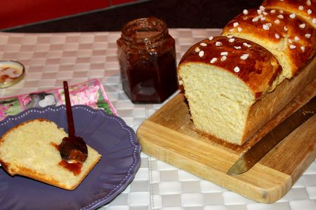
Ingrédients :
- 500 g de farine
- 250 g de mascarpone (soit une petite boîte)
- 50 g de sucre en poudre
- 1 sachet de levure de boulanger déshydratée
- Sel
- 10 cl de lait tiède
- 1 oeuf + 1 jaune
- 1 jaune d'oeuf + 1 CàS de lait (pour la dorure)
- grains de sucre (décor)
Recette :
Mélangez dans un saladier ou dans le bol de votre robot, la farine, la levure déshydratée, le sel et le sucre en poudre. Ajoutez les oeufs, le lait tiède puis le mascarpone. Pétrissez la pâte jusqu'à ce qu'elle devienne homogène et légèrement élastique. Rajoutez une cuillerée à soupe de farine si la pâte colle un peu trop.
Couvez le saladier et laissez lever la pâte pendant 1h dans un endroit tiède (à côté du radiateur, par exemple) jusqu'à ce qu'elle double de volume.
Lorsque la pâte a doublé de volume, versez-la sur le plan de travail légèrement farine. Dégazez la pâte et formez 3 boules. Déposez les boules de pâte dans un moule à cake préalablement beurré et fariné. Couvrez le moule à cake et laissez lever à nouveau la pâte pendant 45 mn, jusqu'à ce qu'elle ait à nouveau gonflé.
Cuisson :
Badigeonnez la brioche du mélange jaune d'oeuf-lait à l'aide d'un pinceau et saupoudrez-la de grains de sucre. Enfournez la brioche dans un four bien préchauffé à 180°. Laissez cuire la brioche pendant 25 mn. Elle doit être bien dorée ! Laissez-la refroidir.
http://www.evacuisine.fr/

